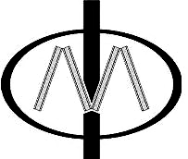 | ООО «Компания ФОЛДИН»  раздвижные стены и перегородки  Санкт-Петербург, Богатырский пр., д. 18 корп. 1, лит. А, офис 607  Телефон: (812) 336-46-97, 336-46-98 Факс: (812) 622-03-25  www.folding.spb.ru, www.foldin.ru e-mail: info@folding.spb.ru

 |  | Кому:
 |  | Телефон/факс:
 |  | Контактное лицо: | руководителю
Объект:
Адрес:

Представитель завода-изготовителя  (Швеция) поздравляет Вас с успешной работой и предлагает:

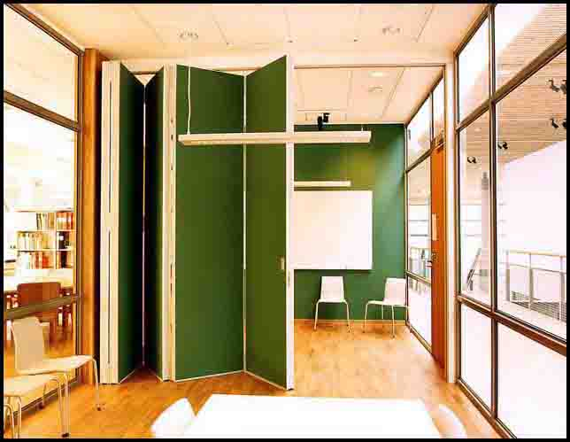 | Раздвижные перегородки  - Сплошные или частично остеклённые  - Крепятся к потолку или перемещаются по полу  - Распашная дверь в центре или с краю  - Врезной замок по требованию  - Устанавливаются в офисах, аудиториях, залах, школах и пр. | Страна изготовитель  Швеция  Опыт производства  с 1978 года  Качество производства  сертификат ISO 9001  Цена  ведущая продукция на рынке  Дизайн  скандинавский  Вес  от 26 кг. на м²  Звукоизоляция  до 53 дБ.  Высота  до 6 метров  Ролики  2D-ролики с 4-мя компенсационными шариками  Отделка  меламин, ламинат, окрашено по каталогу RAL, стеклоткань, маркерная доска и многое другое  Огнеупорность  30 и 60 минут  Изготовление  4 недели  Установка  1 день  Гарантия  2 года
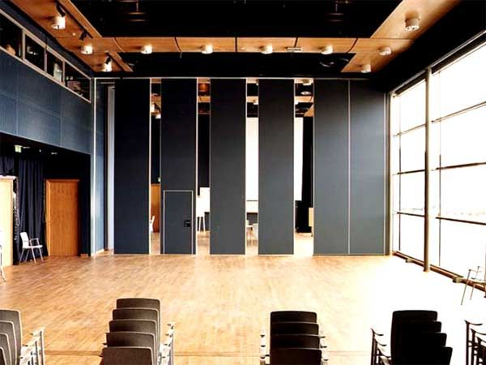 | Раздвижные стены  - Сплошные или частично остеклённые  - Крепятся к потолку  - В любой сегмент врезается дверь. Возможна установка распашной двери  - Парковка сегментов раздвижной стены в любой точке помещения  - Устанавливаются в ресторанах, кинотеатрах, тренинг-центрах, концертных залах и пр.
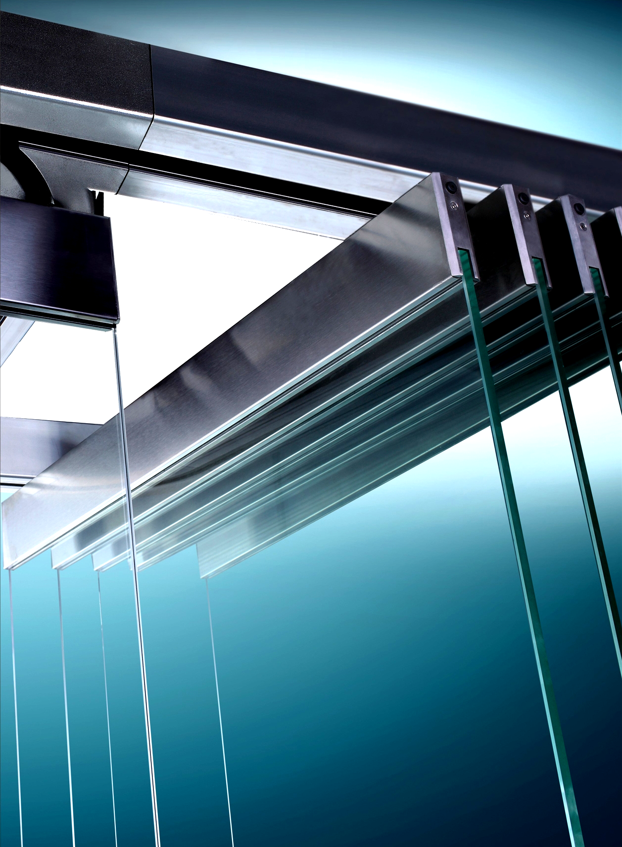 | Раздвижные стеклянные перегородки и стены  - Закаленное стекло 10-12 мм  - Крепятся к потолку или перемещаются по полу  - Дверь в центре или с краю  - Парковка сегментов раздвижной стены в любой точке помещения  - Точечное или компонентное крепление сегмента  - Создание нескольких раздельных помещений с сохранением визуального контакта, неограниченные возможности дизайна интерьера
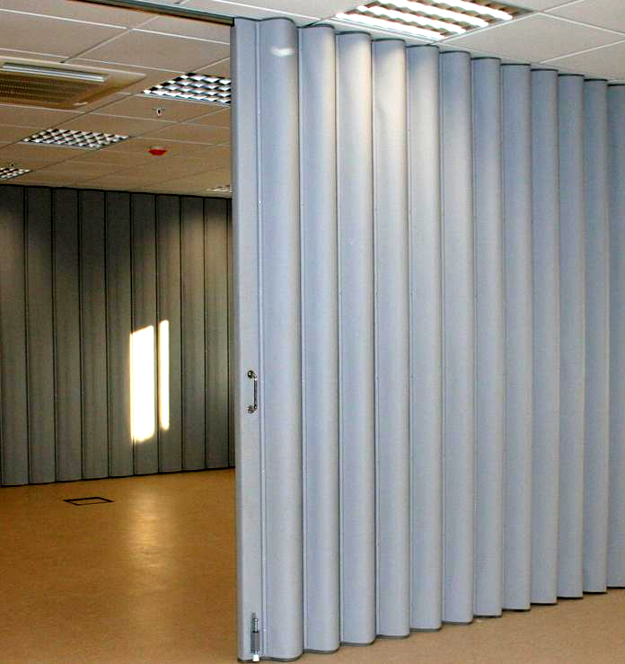 | Мягкие раздвижные перегородки  - Крепятся к потолку  - Материалы: высококачественный, звукоизолирующий материал + искусственная кожа любых оттенков  - Врезной замок по требованию  - В парковке занимает 15-20% длины перегородки  - Создание нескольких отдельных помещений
Просим отметить нужные Вам пункты и отправить нам по факсу 8 (812) 622 03 25
□ Необходима дополнительная информация (каталоги)
□ Есть проект, хотим обсудить детали
□ Интересуют адреса объектов с вашими конструкциями
□ Включите нас в информационную рассылку

Название компании __________________________________________ Город _________________________________Контактное лицо ___________________________________________ Телефон ____________________________________
WWW.____________________________________________ E-mail ________________________________________________

